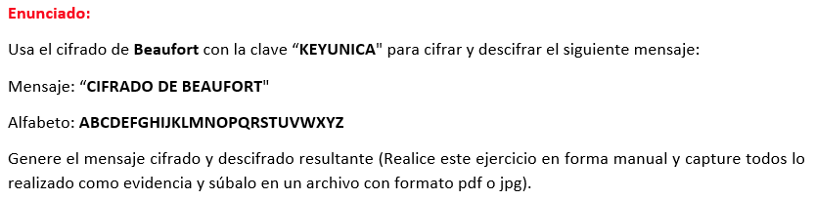**Resolución**

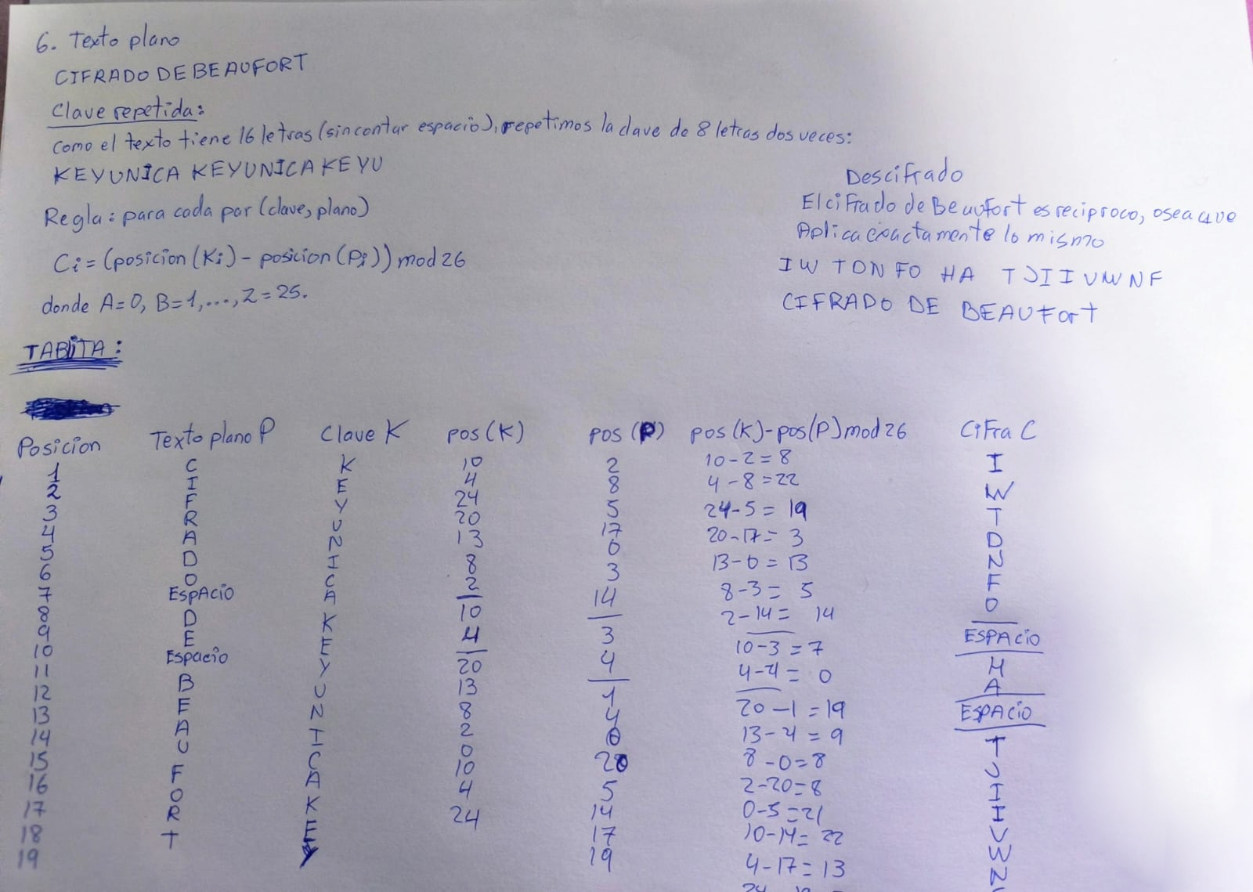

Resultado cifrado: IWTDNFO XG DUUTDOJR